* **Вариативные задания 2**
* **Задание 2.2**

Задание выполняется после проведения вебинара «Инструменты управления задачами и проектной работой».

Подобрать актуальный для себя инструмент управления личным временем (тайм-менеджмента) и использовав его спланировать работу над заданием 2.1 (или другими индивидуальными заданиями практики) с его использованием.

Отобразить результаты использования инструменты, его достоинства и недостатки, эффективность работы с ним.

В качестве инструментов для управления временем выбран продукт Microsoft To Do.

**Microsoft To Do** - это простой и интеллектуальный список, который поможет управлять всеми задачами в одном месте. Вы можете работать с задачами в течение дня, а также создавать любые дополнительные списки для организации работы, командировок, покупок и т.д.

В каждый список можно добавить любое количество задач. Отслеживать все, что нужно сделать, отследить срок действия и напоминания для каждой задачи и другие наиболее важные задачи.

При первом входе показываются возможности сервиса. Рисунок 1.

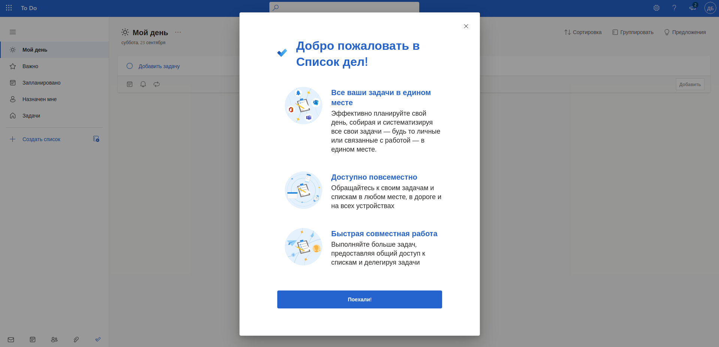

Рисунок 1.

Чтобы создать задачу необходимо выбрать необходимое поле, ввести названия, указать срок выполнения, напоминание и повтор напоминания. Рисунок 2.

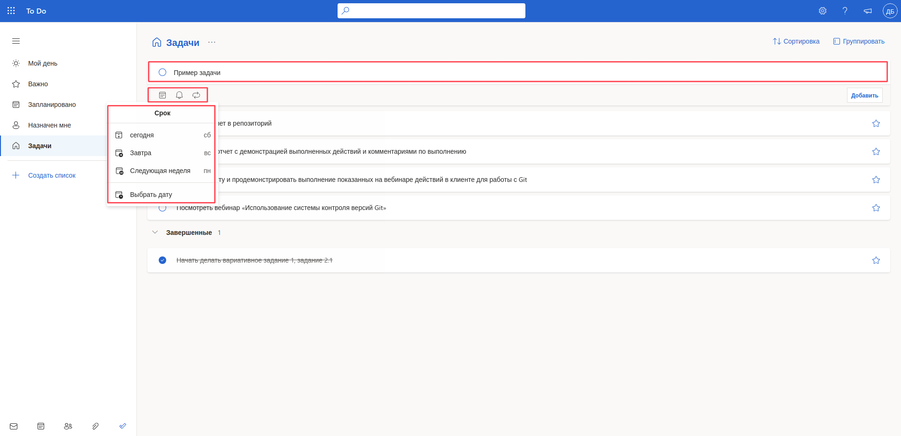

Рисунок 2.

Задачи можно сортировать по важности, дате выполнения, по добавленным в “Мой день”, по алфавиту и по дате создания. Рисунок 3.

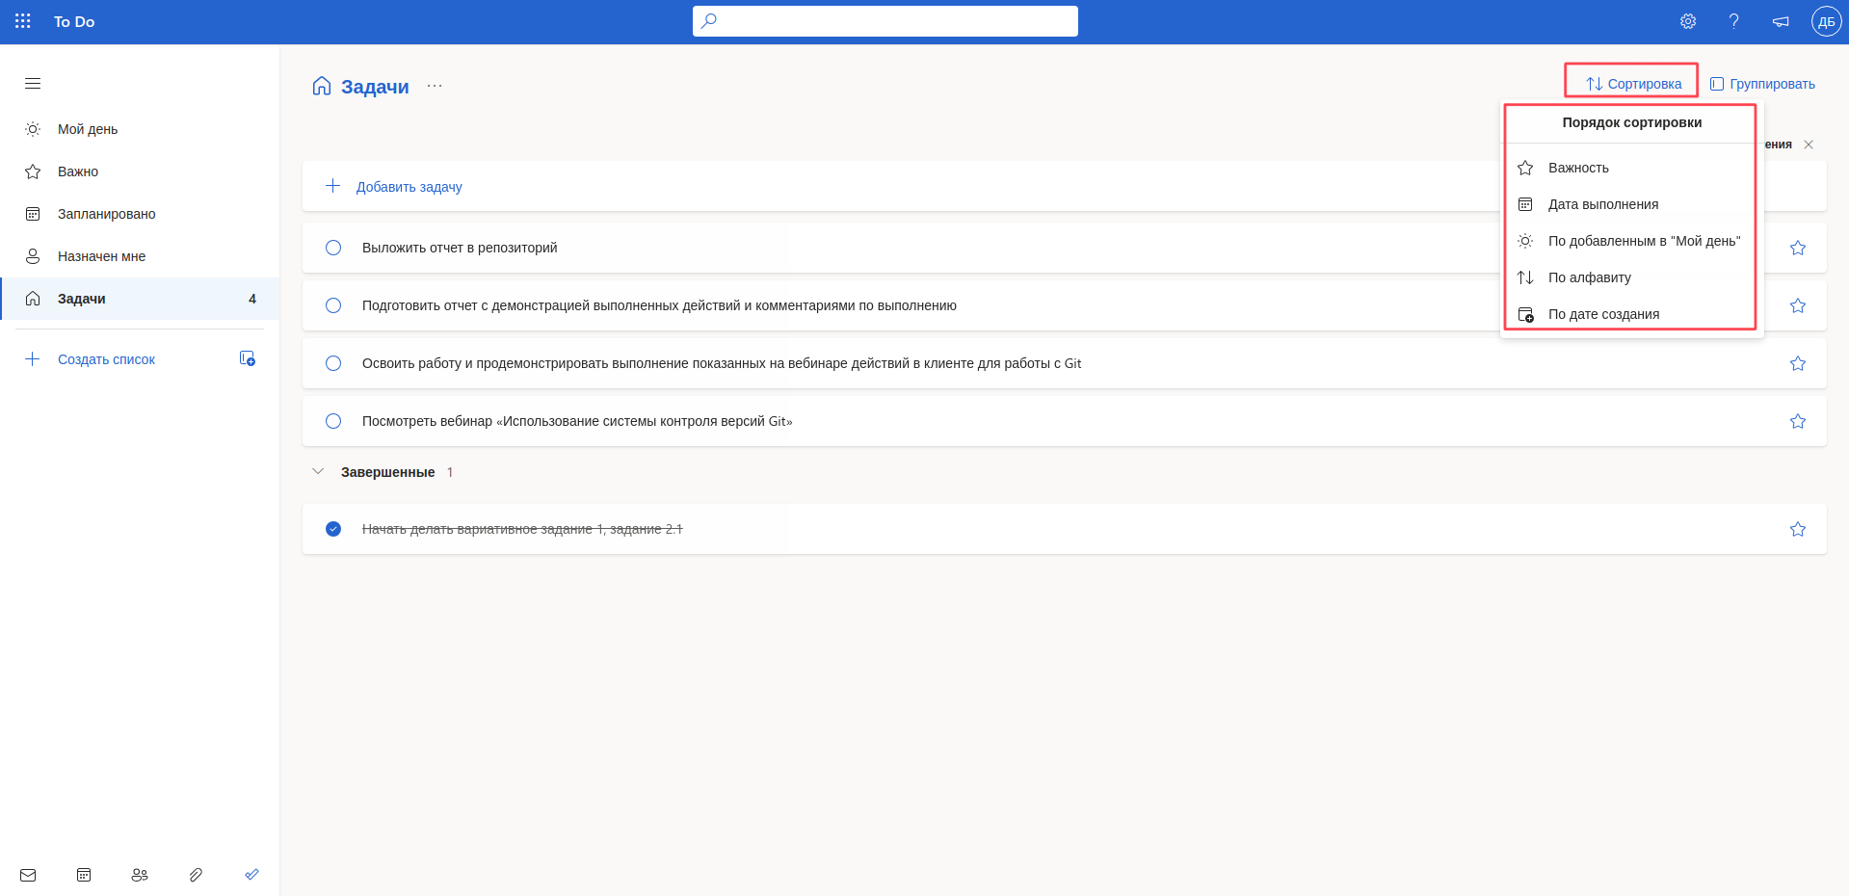

Рисунок 3.

Ещё можно группировать задачи по категориям. Рисунок 4.

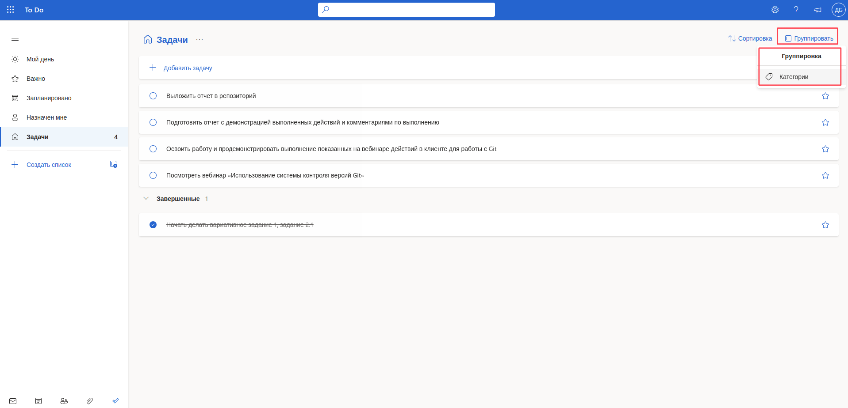

Рисунок 4.

Доступно изменение темы списка и печать списка. Рисунок 5.

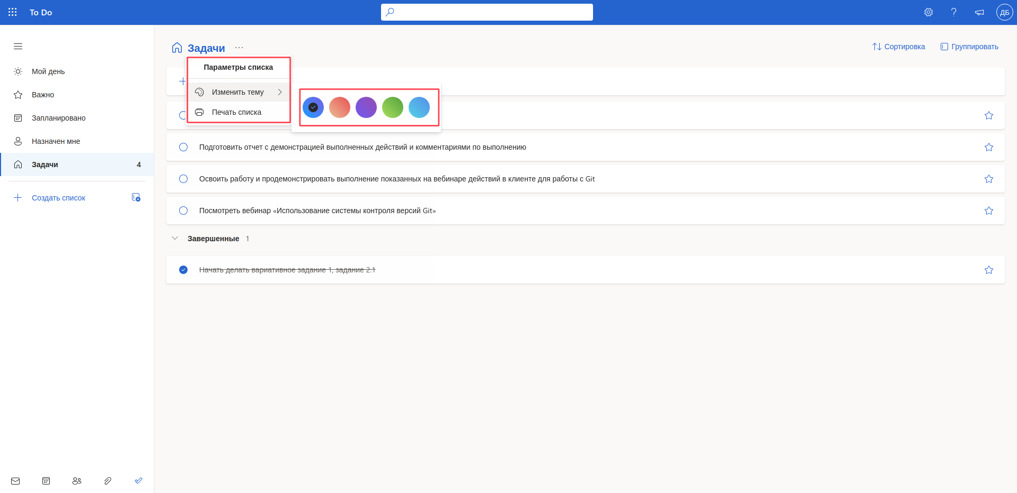

Рисунок 5.

Основные функции сервиса:

1. Создание списков задач.
2. Напоминание о задачах.
3. Возможность делиться задачами.

Пример планирования над заданием 2.1. Рисунок 6.

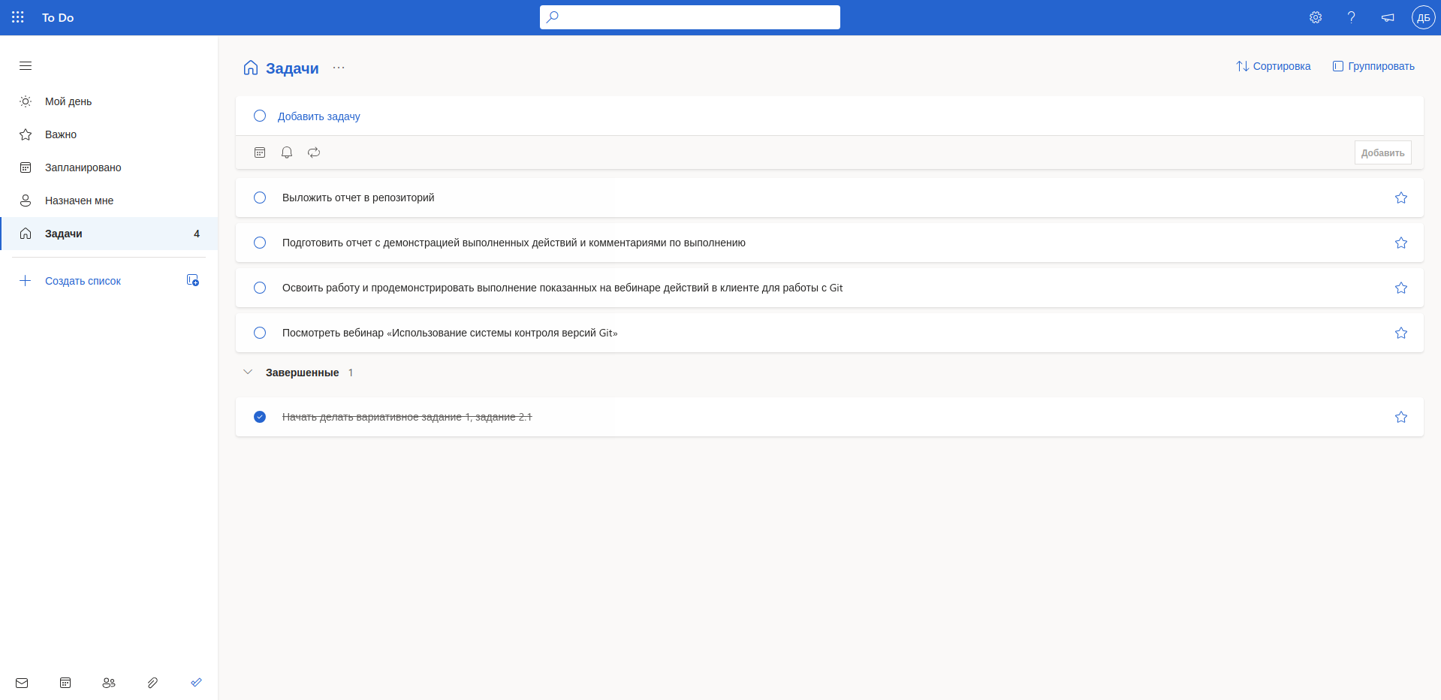

Рисунок 6.

Достоинства сервиса:

1. Простой интерфейс, лёгкий в использовании.
2. Бесплатный функционал.
3. Наличие мобильного приложения, с помощью которого можно синхронизировать задачи между устройствами.
4. Поддержка Русского языка.
5. Возможность делиться задачами.

Минусы сервиса:

1. Нет возможности более гибко настраивать интерфейс и функционал сервиса.

Вывод: Сервис очень простой в использовании, но из-за маленького функционала и отсутствия гибкой настройки в нём будет неэффективно работать.